KT노동조합은 4월 22일(화)부터 25일(금)까지 4박 5일동안 2025년도 단체교섭 승리를 위한 현장 의견 조사 및 건의사항 수렴을 실시하고 있다.

이는 2025년도 전국대의원대회 사업계획 및 단체협약 제10장에 관련하며 2025년 단체교섭 안건 내실화 추구에 중점을 두었다.

또한, 조합원들의 의견과 건의사항 수렴을 위하여 중앙상무집행위원들을 전국 9개 지방 본부와 지부사무실에 파견해 조합원들과의 간담회 시간을 가지고 다양하게 도출된 사항을 각 분야별로 취합하여 단체교섭 안건에 반영하고자 한다.

앞서 김인관 위원장은 집행위원들에게 “이번 현장 의견 수렴을 통해 조합원들 목소리에 열심히 귀 기울여 고충을 알아주는 것이 가장 중요하다.”며 “협상 전략 방안을 빈틈없이 준비하고 조합원들이 만족할만한 단체교섭 결과를 도출해야 한다.” 고 강조했다.

KT 노동조합은 조합원의 의견이 반영된 단체교섭 안건 마련을 위해 온라인 설문조사를 시행하고자 합니다. 2025년 단체교섭 승리를 견인하기 위한 현장 조합원 의견 조사에 많은 관심과 참여 바랍니다.

기간 : 2025. 4.21(월)~4.30(수) 18시
위치 : 노동조합 홈페이지 로그인 → 변화공감 → 설문조사 → 2025년도 단체교섭 관련 조합원 설문조사

- 정확한 통계분석을 위해 본인 연령 (만 45세 이하자/만 46세 이상자)에 해당하는 설문에만 참여를 부탁드립니다.
- 비회원일 경우 회원가입 우선 진행

홈페이지 회원가입 및 로그인 관련은 편집국장 (031-727-2848)으로 문의 바랍니다.
2025년 단체교섭 현장의견 및 건의사항 수렴
조합원 의견사항 청취를 통해 단체교섭 안건 반영
[제15 - 145호]
2025년 4월 22일(화)

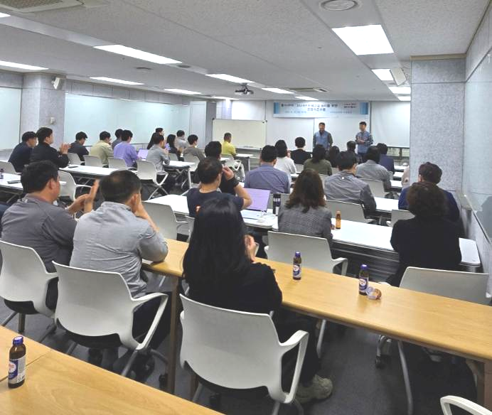
2025 단체교섭 온라인 설문조사 시행

